**캡스톤 디자인 I**

**종합설계 프로젝트**

|  |  |
| --- | --- |
| 프로젝트 명 | Open Journal |
| 팀 명 | 캡톤 아메리카 |
| 문서 제목 | 수행계획서 |

|  |  |
| --- | --- |
| **Version** | 2.3 |
| **Date** | 2018-APR-12 |

|  |  |
| --- | --- |
| **팀원** | 엄 형근 (조장) |
| 변 구훈 |
| 차 민준 |
| 구 민준 |

|  |
| --- |
| **CONFIDENTIALITY/SECURITY WARNING**  이 문서에 포함되어 있는 정보는 국민대학교 전자정보통신대학 컴퓨터공학부 및 컴퓨터공학부 개설 교과목 캡스톤 디자인I 수강 학생 중 프로젝트 “Open Journal”를 수행하는 팀 “캡톤 아메리카”의 팀원들의 자산입니다. 국민대학교 컴퓨터공학부 및 팀 “캡톤 아메리카”의 팀원들의 서면 허락없이 사용되거나, 재가공 될 수 없습니다. |

**문서 정보 / 수정 내역**

|  |  |
| --- | --- |
| **Filename** | 계획서-OpenJournal.doc |
| **원안작성자** | 엄형근, 변구훈, 차민준, 구민준 |
| **수정작업자** | 엄형근, 변구훈, 차민준, 구민준 |

|  |  |  |  |  |
| --- | --- | --- | --- | --- |
| 수정날짜 | 대표수정자 | Revision | 추가/수정 항목 | 내 용 |
| 2018-03-06 | 엄형근 | 1.0 | 최초 작성 | 개발 계획서 초안 작성 |
| 2018-03-08 | 엄형근 | 1.1 | 시스템 구조 수정 | 블록체인 기술을 접목시킬 포커스 변경 |
| 2018-03-09 | 엄형근 | 1.2 | 최종 수정 | 제출 전 최종 수정 |
| 2018-04-09 | 전원 | 2.0 | 계획서 갱신 | 1차 중간 보고 추가 |
| 2018-04-10 | 변구훈 | 2.1 | 내용 수정 | 향후 추진 계획 수정 |
| 2018-04-11 | 구민준 | 2.2 | 내용 수정 | 수정된 연구내용 추가 |
| 2018-04-11 | 차민준 | 2.3 | 계획서 검토 | 제출 전 최종 수정 |

**목 차**

**1** **개요** 4

1.1 프로젝트 개요 4

1.2 추진 배경 및 필요성 5

**2** **개발 목표 및 내용** 7

2.1 목표 7

2.2 연구/개발 내용 7

2.2.1 회원 가입 단계 7

2.2.2 논문 등록 단계 8

2.2.3 논문 열람 단계 8

2.2.4 커뮤니티 활동 단계 9

2.3 개발 결과 9

2.3.1 시스템 기능 요구사항 9

2.3.2 시스템 비기능(품질) 요구사항 10

**2.3.3** **시스템 구조** 12

2.3.4 결과물 목록 및 상세 사양 13

2.4 기대효과 및 활용방안 14

2.4.1 기대효과 14

2.4.2 활용방안 15

**3** **배경 기술** 15

3.1 기술적 요구사항 15

3.1.1 개발환경 15

3.1.2 블록체인 (Block Chain) 15

3.1.2.1. dApp 웹 아키텍쳐 15

3.1.3 프론트엔드 (Front-end) 16

3.1.3.1. Vue.js 16

3.1.4 백엔드 (Back-end) 16

3.1.4.1. NginX 16

3.1.4.2. Python Flask 17

3.1.4.3. Mongo DB 17

3.2 현실적 제한 요소 및 그 해결 방안 17

3.2.1 하드웨어 17

3.2.2 소프트웨어 18

3.2.3 기타 18

4 **프로젝트 팀 구성 및 역할 분담** 18

5 **프로젝트 비용** 19

**6** **개발 일정 및 자원 관리** 19

6.1 개발 일정 19

6.2 일정별 주요 산출물 20

6.3 인력자원 투입계획 21

6.4 비 인적자원 투입계획 22

**7** **참고 문헌** 22

# **개요**

## 프로젝트 개요

2017년 한 해는 ‘비트코인’이라는 가상 화폐가 최대의 핫 이슈로 떠올랐다. 비트코인에 대한 관심이 많아지면서 비트코인을 개발할 때 사용된 블록체인(Block Chain)이라는 기술도 자연스럽게 관심을 받게 되었다. 미국의 IT분야 리서치 기업 가트너(Gartner)는 가트너 심포지엄/IT엑스포를 통해 2018년 대부분의 조직에 영향을 끼칠 ‘10대 전략 기술 트렌드’에 블록체인(Block Chain)을 포함시켰다.

‘분산형 상호신뢰 시스템’이라는 블록체인의 혁신적인 장점을 활용해, 금융 ⋅ 통신 ⋅ 유통 ⋅ 물류 등 각 분야의 주요 기업들은 블록체인을 활용한 혁신적인 업무시스템 구축에 선도적으로 나서고 있다.

우리의 프로젝트는 저작권을 중요하게 생각하는 논문 시장 분야에 블록체인 기술을 적용시켜 IEEE, ACM, 한국정보과학회와 같은 ‘중앙 집권형 데이터베이스 관리 시스템’ 형식의 학회에서 벗어나려 한다. 현재는 논문을 쓴 저자가 학회에 논문을 등록하게 되면 저작권을 함께 넘겨준다. 그리고 해당 논문을 다른 사람들이 열어볼 때 해당 논문의 구독에 대한 보상 비용은 논문 저자가 아닌 학회에서 가져간다. 이 시스템에서 우리는 문제가 있다고 생각했고 논문 저자에 대한 인센티브를 보장하기 위해서 프로젝트를 기획했다.

이 프로젝트에서는 우리가 만든 오픈 저널에 논문들이 등록되면, 제 3매체가 있는 다른 저널에 비해 싼 값의 구독료를 지불하고 구독할 수 있다. 그리고 논문의 저자에게는 자신이 등록한 논문이 열람되면 Smart Contract의 내용에 의해 자동적으로 보상(incentive)이 주어진다. 그리고 이 서비스시장의 확대를 위해 커뮤니티를 형성한다. 커뮤니티에서는 필요한 논문을 찾아 달라는 요청 또는 논문에 대한 논의에서 도움이 되는 글이나 댓글을 작성할 때 사용자들의 투표를 통해 명성을 보장한다.

## 추진 배경 및 필요성

매년 세계적으로 많은 양의 논문들이 발표되고 있다. 발표되는 과학 기술 논문의 수량은 아래의 표와 같다.

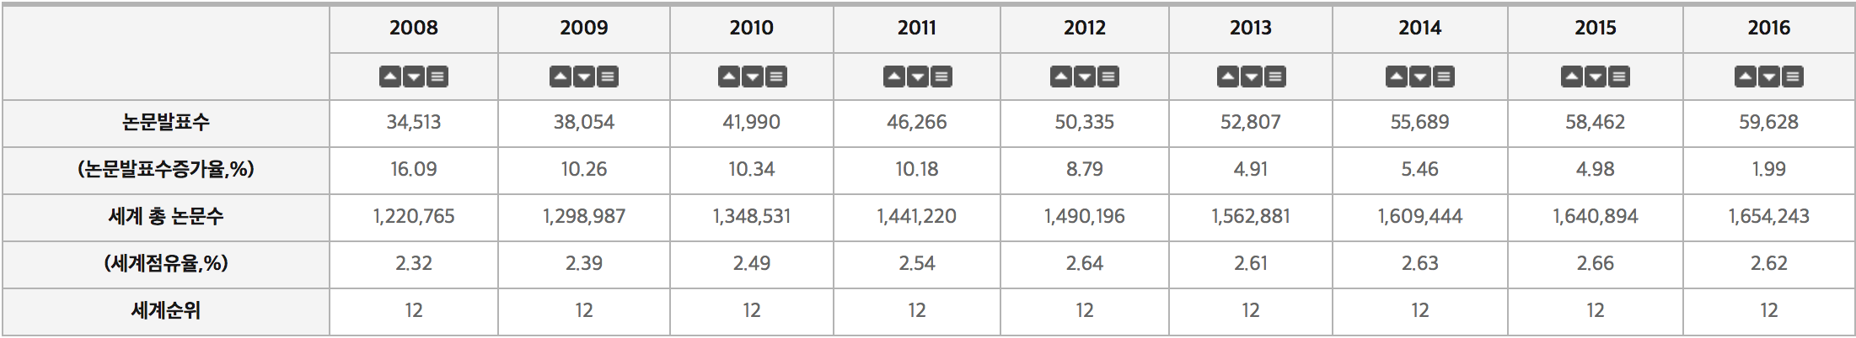

[표 1] 과학 기술 논문 현황(출처. 미래창조과학부 과학기술논문(SCI)분석 연구)

논문 발표가 꾸준히 증가하고 있고, 매년 많은 논문들이 등록되는 것을 확인할 수 있다. 그렇다면 사람들은 왜 이렇게 많은 양의 논문을 쓰는 걸까?

먼저, 논문을 투고하기 위해서는 어떤 절차가 필요한지부터 확인해보자.

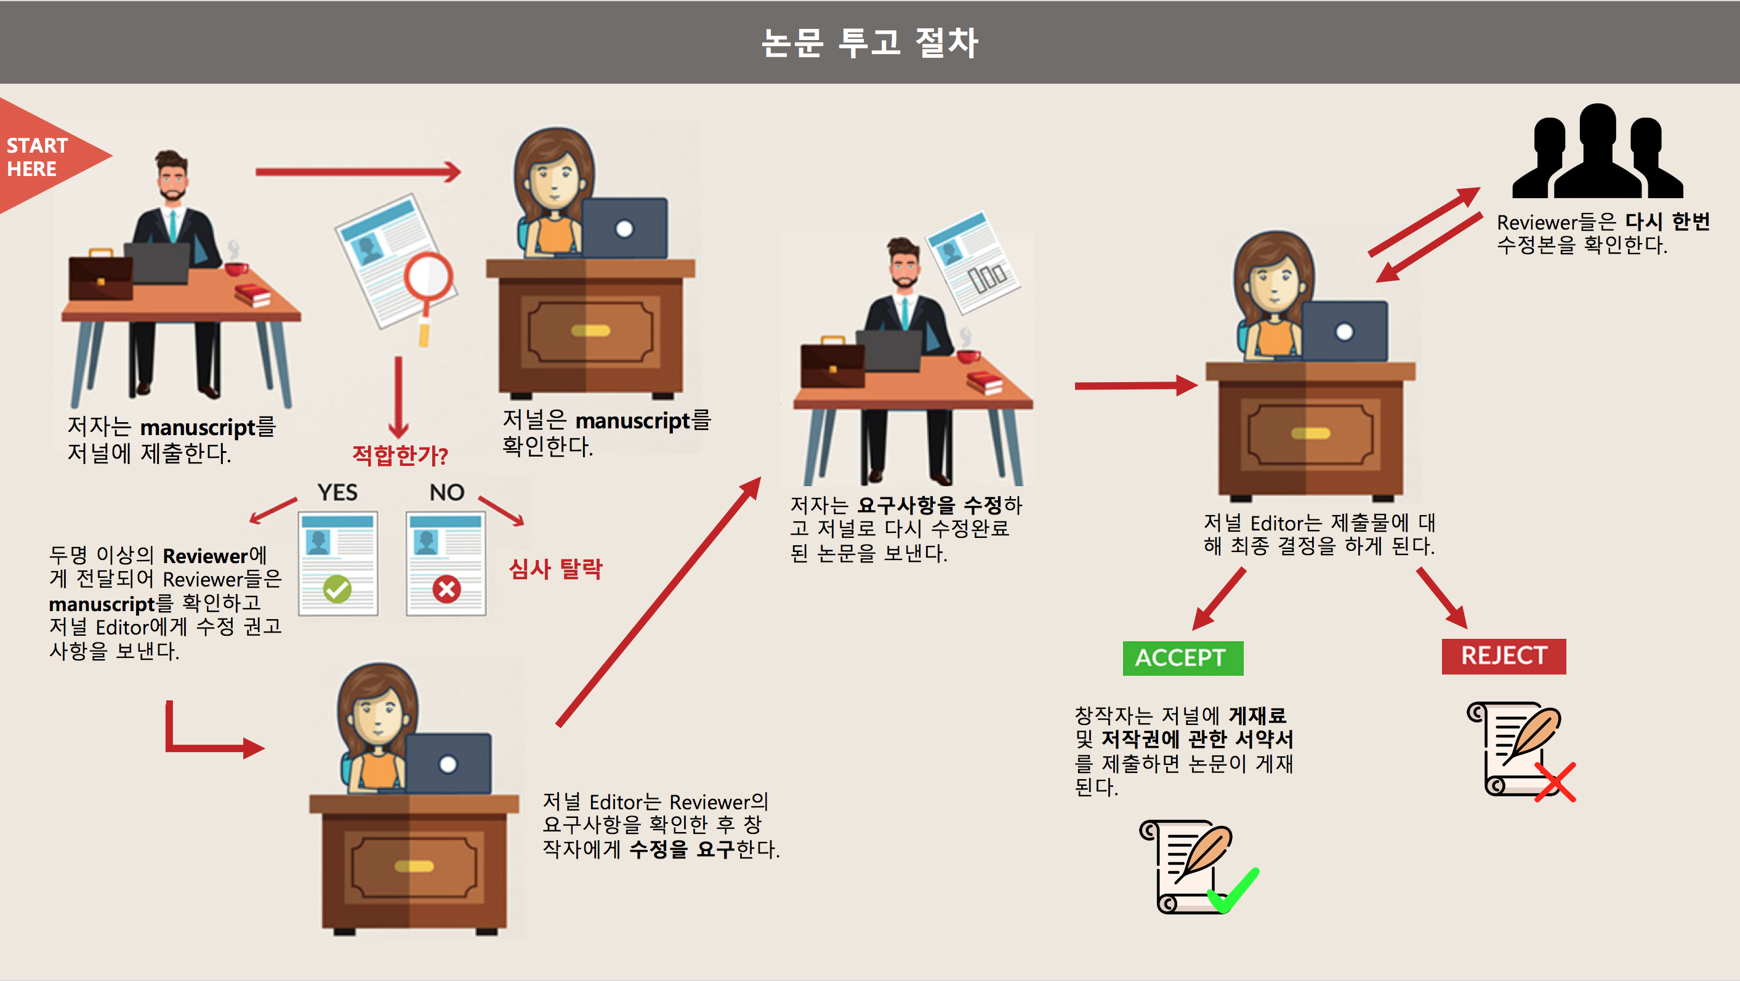

[그림 1] 논문 투고 절차

[그림 1]의 절차와 같이 저자는 논문을 등록하기 위하여 많은 노력과 돈을 소비하게 되고 심지어 등록 직전 저작권을 포기해야만 한다.

또한 서울대학교 대학신문의 한 기사에서는, 국내 최대 학술데이터베이스인 디비피아가 구독료 인상을 한 것에 대해 문제점을 지적했다. 얼마전 까지만 해도 자유로이 열람하던 일부 논문을 건당 6,000~9,000원씩 지불하고 열람해야 하는 상황이 됐기 때문이다. 서울대학교 박사과정에 있는 한 대학원생은 “논문 한편을 쓸 때 참고문헌으로 직접 인용되는 논문 수가 20개라면 실제로는 그 두배가 넘는 자료를 읽어야 한다”며 “한 건당 6,000원 씩만 계산해도 20만원이 넘는다”고 지적했다. 이대로 라면 돈이 없는 연구자는 논문을 쓸 수 없는 사태가 벌어지게 된다.

본론으로 돌아와서, 이런 긴 프로세스를 거쳐 사람들이 논문을 쓰는 이유는 흔히 사회 공헌, 기술(정보) 공유 등으로 저작권료를 받는 등의 금전적인 이유는 없다. 우리는 이 프로세스에 의문을 갖고, 저자에게 명성 뿐만이 아닌 직접적인 이득을 주고자 생각하였다.

그러기 위해서는 한국정보과학회, ACM, IEEE 등의 유명한 저널들에 논문을 등록하고 저작권을 넘겨주는 방식이 아닌, 논문을 ‘탈 중앙화’시켜서 저자들 본인이 저작권을 갖게 되는 새로운 논문 투고 방식이 필요하다.

# **개발 목표 및 내용**

## 목표

본 프로젝트는 논문 저자가 우리의 플랫폼에 논문을 등록하였을 때 블록체인 기술을 이용하여 저작권료를 지급받을 수 있도록 한다. 논문 저자와 사용자는 Smart Contract에 의해서 즉각적으로 금전적 거래가 이루어지는 것을 목표로 한다. 논문 저자는 이 서비스를 이용해 자신의 논문이 열람될 때 금전적 보상을 얻을 수 있고, 사용자는 다른 저널에 비해 저렴한 가격으로 논문을 열람할 수 있다. 또한, 커뮤니티 활동을 통해 논문 참조에 대한 가이드를 서로 주고 받아 논문 이용에 큰 도움을 주는 Open Journal Community 플랫폼을 구축하는 것을 목표로 한다. 이 커뮤니티 시스템에서의 활동으로 인해 사용자들은 명성을 획득하게 되는데, 이 명성을 통해 시스템 내에서의 권위를 얻을 수 있고, 커뮤니티 내에서의 ‘명성’이 사회적 ‘명성’으로 인정되는 것을 목표로 한다. 블록체인 기술을 적용함으로서 Smart Contract를 통해 중간 개입 없이 자동으로 지불 시스템이 진행되도록 하여 논문 열람에 따른 논문 저자와 논문 이용자 간의 이더(Ether) 거래에 신뢰성과 안전성을 확보한다. 또한, IEEE, ACM 등과 같은 기존의 중앙 집권형 논문 시스템에서 벗어나 누구나 자유롭게 논문 투고 과정에 참여할 수 있는 새로운 논문 패러다임을 제공하고자 한다.

## 연구/개발 내용

### 회원 가입 단계

OAuth 인증 방식을 사용하여 사용자는 구글 계정을 통해 회원 가입을 할 수 있다. 구글은 우리의 App에 토큰을 발행하고 인증과 허가가 끝났다는 정보를 가져올 수 있다. 이 때 전달받은 개인 정보 들은 처음 로그인 시 MongoDB에 저장된다. 일반 유저의 경우 회원 가입에 필요한 정보를 기입하고 회원 가입 신청 시 서버의 MongoDB에 사용자의 정보가 저장된다. 이 때 비밀 번호는 해시를 이용하여 암호화 돼서 저장된다. 또한 로그인 정보는 세션에서 관리되고 Log out시 세션에 있던 로그인 정보가 사라진다.

### 논문 등록 단계

초기 논문 등록자는 우리의 시스템 내에서 자신의 논문을 검수 받기 위해 분야, 제목을 기입하고 PDF파일을 업로드 한 후 게시 버튼을 누르게 된다. 게시된 논문은 아직 검수가 완료되지 않은 논문이므로 ‘검수 중’이라는 타이틀과 몇 번째 version인지, 몇 명의 사람들이 읽었는지가 명시되어 논문 열람 게시판에 등록되게 된다. 등록자는 여러 사용자들에 의해 자신의 논문에 대한 피드백을 받게 된다. 이를 기반으로 논문을 수정할 수 있는데 수정 시 version이 한 단계 올라가게 된다. 또한 5명 이상의 사용자에게 Approve를 받을 경우 ‘논문 등록’ 버튼이 활성화되어 인증된 논문으로 등록 가능하게끔 한다. ‘논문 등록’ 버튼 클릭 시 Smart Contract화 될 정형화된 형식을 UI적으로 보여주고 등록자는 자신의 계정, 논문 ID 등을 기입 후 완료 버튼을 클릭하게 된다. 유효성 검증을 통해 합의를 마치게 되면 블록체인상에 블록이 추가되고 이때 해당 논문은 ‘검수 완료’ 및 유료로 변경된다.

### 논문 열람 단계

논문 열람 게시판 상에는 ‘검수 중’인 논문과 ‘검수 완료’인 논문으로 구성된다. 사용자는 ‘검수 중’인 논문을 클릭할 시 전체 내용을 열람할 수 있다. 이때 Review 또는 Approve 중 하나를 선택하여 댓글을 쓰는 것이 가능하다. 댓글을 쓴 사용자는 명성을 1만큼 얻게 되고 등록자에게 실제 도움이 되어 선택 받은 댓글은 5만큼의 명성을 얻을 수 있다. ‘검수 완료’인 논문을 클릭할 때에는 해당 논문의 1페이지만을 미리보기 형식으로 볼 수 있고 자신에게 필요한 논문이라고 판단이 된다면 ‘구독’ 버튼을 클릭하면 된다. ‘구독’ 버튼을 클릭하게 되면 정말 구독을 할 것인지 알람메시지가 한 번 더 뜨게 된다. 이때 ‘확인’ 버튼 클릭 시, 해당 논문에 대한 Smart Contract가 수행되어 그에 따른 구독료를 논문 등록자는 논문 열람자로부터 얻게 된다.

### 커뮤니티 활동 단계

사용자는 자신의 목적을 위해 커뮤니티에서 논문을 추천 받을 수 있다. 사용자는 제목, 내용, 분야 등을 기입하여 글을 작성한다. 커뮤니티 게시판 상에는 제목, 댓글 수를 보여 주고 완료가 된 글인 경우 ‘완료’ 표시가 되게 된다. 다른 사용자는 논문을 추천해주는 댓글을 달 수 있다. 댓글을 다는 사용자는 1만큼의 명성을 얻게 되고 사용자에게 실제로 도움이 되어 채택된 댓글은 5만큼의 명성을 얻게 된다. 채택된 댓글은 표시가 되어 명시를 하게 된다.

## 개발 결과

### 시스템 기능 요구사항

* 논문 등록자는 자신의 논문을 검수 받을 수 있다.
* 논문 등록자는 다른 사용자의 Review를 통해 자신의 논문을 수정하여 버전을 업그레이드 할 수 있어야 한다.
* 논문 등록자는 5명 이상에게 Approve를 받을 시 등록 버튼이 활성화되어 논문을 등록할 수 있어야 한다.
* 논문 등록자의 논문은 Smart Contract와 함께 하나의 transaction으로 블록 생성시 블록체인에 등록되어야 한다.
* 논문 사용자는 검수 중인 논문을 열람 시 미리보기를 통해 논문의 1페이지를 볼 수 있어야 한다.
* 논문 사용자는 검수 완료된 논문을 열람 시 구독 버튼을 클릭할 수 있어야 하고 클릭 시 Smart Contract에 의한 계약으로 논문 등록자에게 저작권료가 돌아가야한다.
* Smart Contract에 의한 계약은 블록체인상에 등록되어야 한다.
* 일반 사용자는 논문 열람 시스템이나 커뮤니티 시스템에서 댓글을 작성할 수 있어야 하고 이에 따른 명성을 얻을 수 있어야 한다.
* 논문 등록자나 사용자에 의해 채택된 댓글은 부가적인 명성을 얻을 수 있어야 한다.
* 얻은 명성은 데이타베이스 상에 추가되어야 한다.
* 명성에 따라 차등적인 뱃지를 부여하여 사회적 지위와 연결시킬 수 있어야 한다.

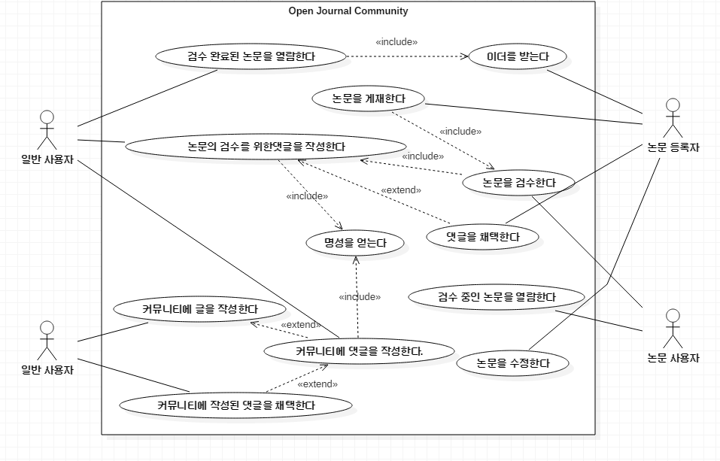

### 시스템 비기능(품질) 요구사항

* 많은 사용자가 많은 데이터를 요구하게 되면 데이터베이스에서 읽어와 처리하는 속도가 느려질 수 있다. 이를 예방하기 위해 MySQL이 아닌 NOSQL인 MongoDB를 사용한다.
* Availability: 데이터센터를 2개로 유지하여 서비스를 제공하던 서버에 failure이 발생 하더라도 3초내에 정상적인 서비스를 제공한다.
* Availability : HW or SW로 인한 Failure를 10초 이내에 감지하고 1분 이내에 정상적으로 서비스가 다시 수행 되도록 한다.
* Security: 논문 파일을 전송하는 과정에서 발생할 수 있는 데이터 손상을 체크섬(checksum)을 통해서 감지하고 재전송을 요청한다.
* Performance: 우리 시스템은 최대 초당 10,000 DB Transaction이 기록된다.
* 유저 인터페이스는 웹 브라우저 또는 모바일에서 문제 없이 실행 될 수 있도록 반응형 웹으로 개발되어야 한다.
* Smart Contract 코드 구현 시 Gas의 무분별한 낭비를 줄이기 위해 코드를 최적화해야 한다
* 상호 운용정도(Interoporability) : Smart Contract는 자신의 컴퓨터에서 컴파일한 Byte Code를 블록체인에 배포하고, 사용자들은 EVM 환경 상에서 Byte Code를 받아와 Smart Contract에 접근할 수 있어야 한다.

### **시스템 구조**

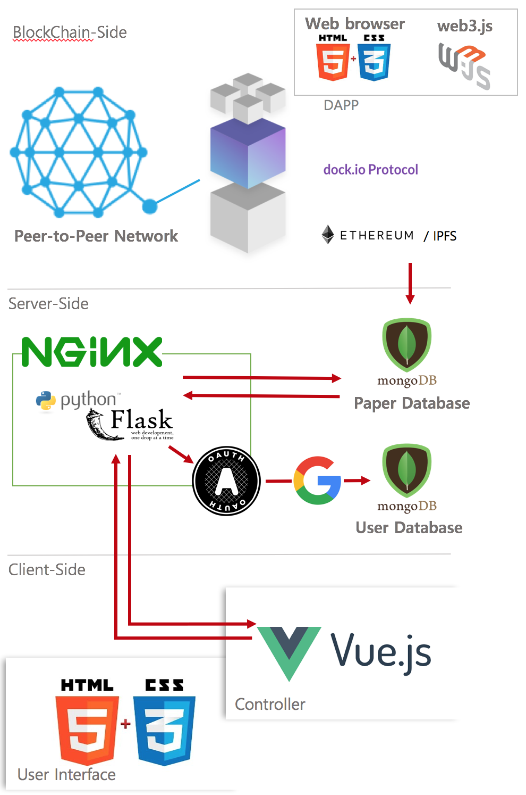

### 결과물 목록 및 상세 사양

|  |  |  |  |
| --- | --- | --- | --- |
| 대분류 | 소분류 | 기능 | 비고 |
| Web  Front-End | 메인 페이지 | Open Journal에 대한 메인 페이지 구성 |  |
| 회원가입 페이지 | 일반 회원으로 가입 시 회원 가입 페이지 구성 |  |
| 논문 게시판 | 무료로 열람을 할 수 있는 검수 중인 논문 & 유료로 열람을 할 수 있는 검수 된 논문을 보는 열람 페이지 |  |
| 논문 등록 페이지 | 논문 등록 시 Smart Contract 작성 및 논문 업로드 페이지 구성 |  |
| 마이 페이지 | 회원 정보 수정 및 활동 내역 확인 페이지 구성 |  |
| 커뮤니티 페이지 | 논문에 대해 이야기하고 논문 추천을 요청하는 커뮤니티 페이지 |  |
| Web  Back-End | 웹서버 구축 | AWS와 Nginx를 이용한 웹 서버 구축 |  |
| 회원가입 기능 | 회원 정보 입력 및 가입 |  |
| 페이지 이동 기능 | 웹 페이지간 이동 기능 |  |
| Log In & Log out | - OAuth를 이용한 Google 계정 Log in & Log out 기능  -일반 회원 Log in & Log out 기능 |  |
| 커뮤니티 글쓰기 기능 | - 카테고리를 분류하고 제목과 내용을 작성하여 데이터베이스 저장  - 작성된 글 수정 및 삭제 기능 |  |
| 논문 업로드 및 업데이트 기능 | 논문을 업로드 할 수 있음 피드백 후 버전 업데이트 기능 |  |
| 명성 부여 기능 | 커뮤니티 활동을 통한 명성 시스템 |  |
| 블록체인 | 블록체인 | EVM위에 올라가 네트워크를 형성할 체인을 생성한다. |  |
| Smart Contract | 논문 등록을 위한 Smart Contract 구현 |  |
| Dapp User Interface | 이더리움 기반 DAPP 웹 서버를 제작한다. |  |
| 알고리즘 | 합의 알고리즘 | 블록체인 합의 알고리즘 정의 |  |

## 기대효과 및 활용방안

### 기대효과

* 우리의 프로젝트는 사용자가 많아짐에 따라 명성을 얻어가는 과정이 필요하며 점점 권위를 얻어가는 저널이 될 것이다
* 블록체인을 사용하는 핵심적인 이유는 창작자에게 창작에 대한 보상이 돌아갈 수 있도록 하는 “Smart Contract”때문이다. 중앙 집권적 방식을 사용하여 논문을 관리하고 창작자에 대한 보상이 이루어지는 거래 내역을 블록체인을 이용하여 관리함으로써 논문에 대한 저작권을 보호한다.
* 기존 논문 공유 사이트인 arXiv와 대비하여 우리 프로젝트는 등록에 대한 과정에서의 보상과 논문 저자에 대한 보상을 준다.
* 수수료를 떼어가는 중개업자가 없기 때문에, 사용자는 훨씬 싼 가격으로 논문을 열람 할 수 있다.
* 사용자는 커뮤니티 활동을 통해 명성을 얻을 수 있고 그 명성으로 커뮤니티상에서 신뢰도를 얻을 수 있다.
* 눈앞의 여러 문제점을 넘어, 누구나 자유로이 지식을 공유하고 활발한 학술적 대화를 펼칠 수 있을 것이다.
* 사용자들은 무료로 preprinting을 열람할 수 있고, 게시자는 사용자들의 리뷰로부터 보완 사항을 얻어 더 나은 방향으로 수정하여 완벽한 논문을 등록할 수 있다. 논문 수정본의 버전 관리를 통해 논문 투고가 완료되면 무료 preprinting은 없어지고 공신력을 갖게 되어 유료로 전환된다.

### 활용방안

* 저자에 대한 제대로 된 보상이 이루어지는 새로운 논문 시장을 개척한다.
* 활성화된 커뮤니티를 이용하여 자신에게 필요한 논문을 질의하는 등의 사회적 도움을 얻을 수 있다.
* 우리의 플랫폼을 이용하면 논문 분야가 아닌 다른 분야에서도 저작권자가 창작물에 대한 저작권료를 얻을 수 있다.

본 프로젝트는 논문의 무결성을 보장하고, 저자 중심으로 논문 시장을 개편할 수 있으며 논문을 커뮤니티적으로 확장시킬 수 있다는 점에서 논문 시장의 새로운 지평을 열 수 있을 것으로 예상한다.

# **배경 기술**

## 기술적 요구사항

### 개발환경

* 운영체제 : Mac OS, Windows 10, Ubuntu 16.04
* 개발 언어 : Python, Solidity, HTML, CSS, JavaScript, C++
* 사용하는 IDE : Pycharm, Visual Studio, Browser-Solidity
* 라이브러리 및 그 외 : Geth, web3.js, hooked-web3-provider, ethereumjs-tx, truffle

### 블록체인 (Block Chain)

### dApp 웹 아키텍쳐

* dApp은 이더리움 플랫폼을 이용하여 블록체인에서 실행할 수 있는 분산형 어플리케이션이다. dApp 웹 아키텍쳐는 dApp 브라우저, web3.js 및 ABI, EVM 상의 블록체인으로 구분할 수 있다.
* dApp 브라우저는 기존의 웹-애플리케이션 개발과 큰 차이가 없다는 장점이 있다.
* Web3.js는 Back-end와의 커뮤니케이션을 목적으로 모든 dApp들에 필요한 기본적인 인터페이스를 제공하며 ABI는 각 dApp이 가지는 특정한 contract에 액세스하기 위한 인터페이스를 제공한다.
* EVM상의 블록체인에는 Account 데이타와 컨트랙트 코드로 구성되어 있는데 이 컨트랙트 코드를 이용하여 Peer-to-Peer 방식으로 Smart Contract를 구현할 수 있다.
* 본 프로젝트에서는 저자 중심의 논문 시장 구축을 목적으로 하므로 논문에 대한 정보와 contract code를 담아 블록체인화 시키기 위해 사용한다.

### 프론트엔드 (Front-end)

### Vue.js

* Vue.js는 프론트엔드(Front-end) 자바스크립트 프레임워크로 Angular, Backbone, React에 비해 매우 작고 가벼우며, 복잡도도 낮아 사용하기에 매우 간편하고, 시작하기도 쉽다.
* Vue.js는 스트리밍 서버 사이드 렌더링이 지원되어 이벤트 루프가 막히지 않는다. 따라서, 사용자에게 더 빠르게 결과를 반환할 수 있다.

본 프로젝트에서는 커뮤니티에서 사용자들의 많은 정보 교환이 빠르게 이루어져야 하므로 HTML,CSS와 함께 Vue.js를 웹 서비스 구축에 사용한다.

### 백엔드 (Back-end)

### NginX

* + NginX는 트래픽이 많은 웹사이트를 위해 설계한 비동기 이벤트 기반 구조의 웹서버 소프트웨어로 가벼움과 높은 성능을 목표로 만들어졌다.
  + 본 프로젝트에서는 다수의 연결이 예상되므로 Ubuntu16.04의 NginX 위에서 Python Flask 어플리케이션을 동작시킬 것이다.

### Python Flask

* + - Flask는 처음부터 프레임워크적으로 주어진 기능은 없지만, 내가 원하는 라이브러리와 패키지만 붙여서 원하는 설계 방향대로 Framework를 구축해 나갈 수 있다.
    - Flask에 RESTful API를 적용하여 API콜에 의해 웹 서비스가 작동하게 구현한다.
    - OAuth 인증 방식을 적용하여 구글 혹은 기타 계정을 이용하여 간편하게 서비스에 가입하여 이용할 수 있게 한다.

### Mongo DB

* + - MongoDB는 대용량 빅데이터를 처리하기 용이한 NoSQL, 즉 기존 RDBMS 형태의 관계형 데이터베이스가 아닌 다른 형태의 데이터 저장 기술을 의미한다.
    - MongoDB는 강력하고 유연하며 확장성 높은 데이터 저장소이다. 범위 쿼리 (range query), 보조 색인, 정력 기능 같은 관계형 데이터베이스의 유용한 기능들과 함께 분산 확장 기능을 제공한다. 또한 MongoDB는 내장된 맵리듀스(MapReduce) 방식의 집계 연산이나 공간 정보(geospatial)색인과 같은 다양한 기능도 제공한다.
    - MongoDB는 Python Flask에서 OAuth를 통해 가져온 정보들을 이용하여 유저 데이터 베이스를 구축 및 관리하는데 사용된다. 또한, 해시(Hash) 값을 갖는 논문 파일을 저장하는데도 사용된다.

## 현실적 제한 요소 및 그 해결 방안

### 하드웨어

본 프로젝트는 Ubuntu16.04에 NginX 웹 서버를 이용하여 Python Flask 어플리케이션을 작동시켜야 하는데, 많은 양의 유저 접근에 반응할 수 있는 고성능의 서버 컴퓨터가 필요하다. 또한, 저장되는 데이터가 많아질수록 서버를 확장 해야하며, 파일을 저장하는 데이터베이스와 유저 정보를 저장하는 데이터베이스를 위한 서버 컴퓨터가 따로 존재해야 한다. 이에 AWS 등의 방법을 이용한 서버 컴퓨터가 별도로 필요할 것으로 예상한다.

### 소프트웨어

충분한 독립된 노드들을 만들어서 테스팅을 할 수 없는 환경이기 때문에 실제로 플랫폼이 성장했을 때 어떤 문제점이 발생하는지 테스팅 하기가 힘들다.

### 기타

현재 블록체인 시스템 내에서 토큰을 발행할 시 어느 정도의 수량을 발행하고 이더(Ether)로 얼마만큼의 환전이 이루어져야 하는지에 대한 적절한 정의를 찾아가고 있다.

또한, Smart Contract 작성 시 파일의 저장 용량에 따라 Gas 소모가 늘어나므로 최적화

된 코드를 작성해야 한다.

# **프로젝트 팀 구성 및 역할 분담**

| 이름 | 역할 |
| --- | --- |
| 엄형근 | * Software Project Leader * Web3.js를 이용한 Front-End 및 Back-End와 연동 * 사용자 지갑 시스템 구축 |
| 차민준 | * Block Chain Data Structure 개발 * Smart Contract 내용 개발 |
| 구민준 | * Web Front End 개발 * 커뮤니티 서비스 개발 * Smart Contract에 정보를 전달 기능 개발 |
| 변구훈 | * Web Back End 개발 * DB 설계 및 DB Query 시스템 개발 |

# **프로젝트 비용**

|  |  |
| --- | --- |
| **항목** | **예상치 (MD)** |
| 블록체인 | 20 |
| 웹 애플리케이션 | 20 |
| 미들웨어 | 10 |
| 합 | 50 |

# **개발 일정 및 자원 관리**

## 개발 일정

|  |  |  |  |  |  |  |  |  |
| --- | --- | --- | --- | --- | --- | --- | --- | --- |
| 항목 | 세부내용 | 1월 | 2월 | 3월 | 4월 | 5월 | 6월 | 비고 |
| 요구사항분석 | 요구 분석 |  |  |  |  |  |  |  |
| SRS 작성 |  |  |  |  |  |  |  |
| 관련분야연구 | 주요 기술 연구 |  |  |  |  |  |  |  |
| 관련 시스템 분석 |  |  |  |  |  |  |  |
| 설계 | 시스템 설계 |  |  |  |  |  |  |  |
| 구현 | 코딩 및 모듈 테스트 |  |  |  |  |  |  |  |
| 테스트 | 시스템 테스트 |  |  |  |  |  |  |  |
| 평가 | 최종 평가 및 전시회 |  |  |  |  |  |  |  |

## 일정별 주요 산출물

|  |  |  |  |
| --- | --- | --- | --- |
| 마일스톤 | 개요 | 시작일 | 종료일 |
| 계획서 발표 | 요구 사항 분석 및 관련 기술 연구  산출물 :   1. 프로젝트 수행 계획서 2. 프로젝트 발표 슬라이드쇼 3. 프로젝트 계획서 발표 자료 | 2018-01-01 | 2018-03-09 |
| 설계 완료 및 개발 환경 설치 | 시스템 설계 완료  개발 시 필요한 기술 정보 수집  개발 환경 구축 완료  산출물 :   1. 시스템 설계 사양서 2. 개발환경 | 2018-03-10 | 2018-03-16 |
| 중간 평가 | Web Front End 데모 구현  Web Back End 서비스 구현  Block Chain 시스템 설계  산출물 :   1. 중간 평가 요약 보고서 2. 중간 평가 발표 자료 3. 계획서 수정본 | 2018-03-17 | 2018-04-13 |
| 프로젝트 진행 자체 평가 | Web Front End UI 구현 완료  Web Back End 서비스 완료  Web Application과 Block System 연동  독립 노드 상호간에 통신 및 합의 알고리즘 구현  산출물 :   1. 자체 평가 요약 보고서 2. 계획서 수정본 | 2018-04-14 | 2018-04-30 |
| 구현 완료 | 시스템 구현 완료  산출물:  1. 데모 버전 | 2018-05-01 | 2018-05-25 |
| 테스트 | 시스템 통합 테스트  산출물:  1. 최종 버전 | 2018-05-26 | 2018-05-28 |
| 최종 보고서 | 최종 보고  산출물:   1. 최종보고서 2. 최종발표자료 3. 포스터 4. 최종 발표 및 시연 동영상 | 2018-05-29 | 2018-05-29 |

## 인력자원 투입계획

|  |  |  |  |  |
| --- | --- | --- | --- | --- |
| 이름 | 개발항목 | 시작일 | 종료일 | 총개발일(MD) |
| 구민준 | UI 초안 | 2018-03-10 | 2018-04-13 | 5.25 |
| 변구훈 | 웹 서버 환경 구축 | 2018-03-10 | 2018-03-20 | 1.5 |
| 엄형근, 차민준 | 블록체인 시스템 연구 | 2018-03-10 | 2018-04-10 | 10 |
| 변구훈 | 데이터베이스 설계 및 구현  웹페이지 기능 구현 | 2018-03-20 | 2018-05-29 | 10 |
| 구민준 | Smart Contract에 연동시킬 Form 구축 | 2018-04-14 | 2018-04-30 | 6 |
| 차민준 | Smart Contract 내용 구현 | 2018-04-14 | 2018-04-30 | 8 |
| 엄형근 | 지갑 서비스 구축 | 2018-04-14 | 2018-04-30 | 7 |
| 차민준 | 블록체인 시스템 구현 | 2018-05-01 | 2018-05-29 | 10 |
| 엄형근 | Web3.js를 이용한 연동 및 합의 알고리즘 개발 | 2018-05-01 | 2018-05-29 | 10 |
| 구민준 | 웹 Front-End UI 구성 완료 | 2018-05-01 | 2018-05-29 | 10 |
| 전체 | 시스템 통합 테스트 | 2018-05-26 | 2018-05-29 | 4 |

## 비 인적자원 투입계획

|  |  |  |  |  |
| --- | --- | --- | --- | --- |
| 항목 | Provider | 시작일 | 종료일 | Required Options |
| 서버용 PC 1대 | AWS | 2018-03-10 | 2018-05-28 | 통합 Billing Account |
| 개발용 PC 3대 | Apple | 2018-03-10 | 2018-05-28 |  |
| 개발용 PC 1대 | Lenovo | 2018-03-10 | 2018-05-28 |  |

# **참고 문헌**

|  |  |  |  |  |  |  |
| --- | --- | --- | --- | --- | --- | --- |
| 번호 | 종류 | 제목 | 출처 | 발행년도 | 저자 | 기타 |
| 1 | 서적 | 가트너, 2018년 10대 전략기술 트렌드 발표 | (http://www.itworld.co.kr/news/106768) | 2017.10.17 | ITWorld |  |
| 2 | 기사 | 돈 없으면 논문도 못보나요? | http://www.snunews.com/news/articleView.html?idxno=15647 | 2016.03.06 | 최예린 기자 |  |
| 3 | 서적 | 블록체인 펼쳐 보기 | 비제이퍼블릭 | 2017년 | 김석원 |  |
| 4 | 서적 | 이더리움을 활용한 블록체인 프로젝트 구축 | 에이콘 | 2018.01.02 | 나라얀 프루스티 |  |
| 5 | 서적 | 파이썬 웹 프로그래밍 | 위키북스 | 2016년도 | 주성식, 홍성민 |  |
| 6 | 서적 | Do it! HTML5 + CSS3 웹 표준의 정석 | 이지스퍼블리싱 | 2017.01.03 | 고경희 |  |
| 7 | 서적 | 이더리움과 솔리디티 입문 | 위키북스 | 2018.01.10 | 크리스 다넨 |  |
| 8 | 서적 | 블록체인 애플리케이션 개발 실전 입문 | 위키북스 | 2017.12.07 | 와타나베 아츠시 |  |
| 9 | 서적 | 모던 웹을 위한 JavaScript + jQuery 입문 | 한빛미디어 | 2017.05.01 | 윤인성 |  |
| 10 | 서적 | Do it! Vue.js 입문 | 이지스퍼블리싱 | 2018.01.27 | 장기효 |  |
| 11 | 서적 | MongoDB 몽고 DB 완벽 가이드 | 한빛미디어 | 2014.04.28 | 크리스티나 초도로우 |  |